2009 Métropole EXERCICE II. frottements avec l'air qu’en dit la NASA (5,5 points)
Correction © http://labolycee.org
1. 0,25 Le champ de pesanteur est uniforme donc le vecteur est constant en direction (verticale), sens (vers le bas) et norme :
g = 9,8 m.s⁻².

2. 0,5 Poussé d’Archimède :
O
direction : verticale
sens : vers le haut
norme :
point d’application : centre d’inertie G du système

3. Système : ballons de baudruche
Référentiel : terrestre supposé galiléen
Forces : Poids : avec
0,25 Poussée d’Archimède :
Force de frottement :
En considérant le premier modèle, la seconde loi de Newton donne :
0,25

En projection selon l’axe vertical orienté vers le bas et sachant que a = il vient :
z
0,25 (1)

Avec le second modèle de force il vient :

En projection selon l’axe vertical orienté vers le bas il vient :
0,25 (2)

4.1. À t = 0 , les ballons ont une vitesse initiale nulle, v(0) = 0 m.s⁻¹, donc en utilisant l’équation (1), il vient :
⇔
0,5 ⇔

4.2. 0,25 Graphiquement a₀ est le coefficient directeur de la tangente à la courbe v(t) à t = 0 .
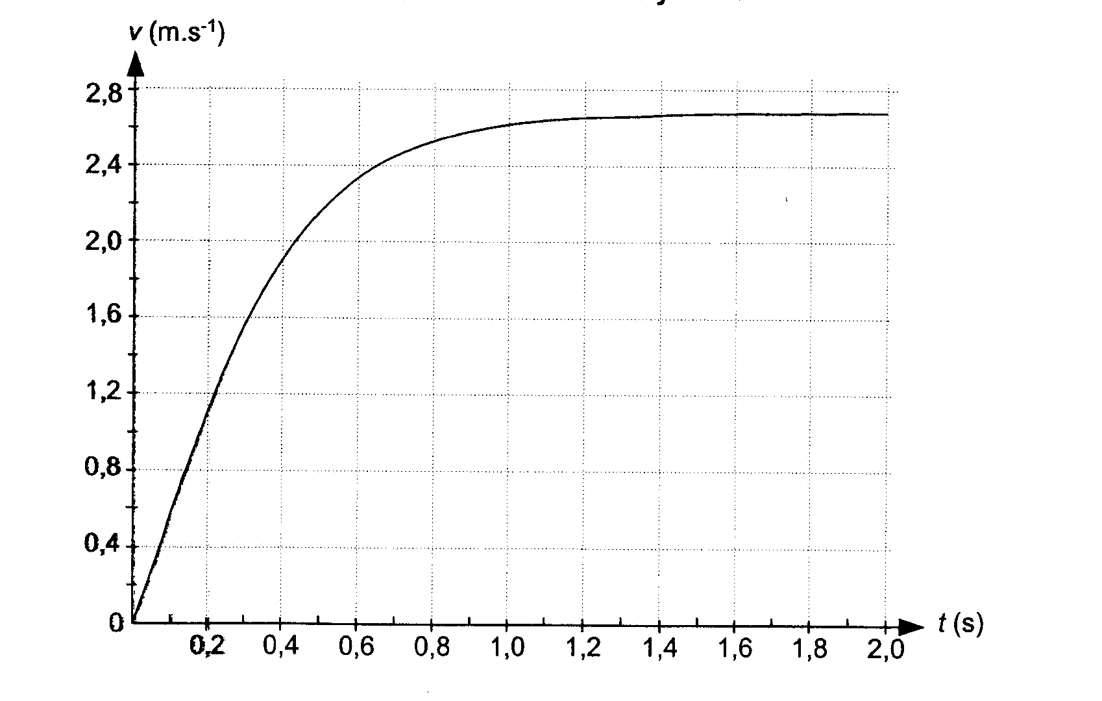
V_{lim} = 2,7 m.s⁻¹
K

Entre les points O (0 ;0) et
K (0,4 ; 2,4) il vient :
0,25 a₀ = = 6 m.s⁻²

4.3.
0,25 = 6,1 m.s⁻² avec V en L, ρ_{air} en g.L⁻¹ et m en g.
5.1. 0,25 Graphiquement la vitesse limite correspond à l’asymptote horizontale du graphe v(t) :
v_{lim} = 2,7 m.s⁻¹

5.2. 0,5 Pour v = v_{lim} = Cte on a = 0 donc l’équation (1) devient :
et finalement :

5.3. 0,25 = 666,4 m.s⁻¹ = 7×10² m.s⁻¹ avec un chiffre significatif.

5.4. 0,25 On a v_{lim,2} = 2 m.s⁻¹ et v_{lim,1} = 7×10² m.s⁻¹ et graphiquement v_{lim} = 2,7 m.s⁻¹.
v_{lim} est plus proche de v_{lim,2}, donc le second modèle de force est le mieux adapté.

6.1. 0,25 Les formes d’énergies que possède la navette sont : l’énergie cinétique (due à sa vitesse) et l’énergie potentielle de pesanteur (due à sa hauteur par rapport au sol).

6.2. 0,25 Les deux grandeurs physiques sont l’énergie (« 2 terajoules ») et la puissance
(1 « mégawatt »).

6.3. ΔE_{c} = ½.m.v²_{f} – ½.m.v²_{i} = ½.m(v²_{f} – v²_{i})
avec m = 70 t = 70×10³ kg
v_{i} = 28 000 km.h⁻¹ = (28 000) / 3,6 m.s⁻¹ et v_{f} = 400 km.h⁻¹ = (400) / 3,6 m.s⁻¹
0,25 ΔE_{c} = ½ × 70×10³ × = – 2,1×10¹² J = – 2,1 TJ < 0 car énergie cédée au milieu extérieur par le système.
0,25 Puissance: P = = –1,0×10⁹ W = –1,0 × 10³ MW.

0,25 La variation d’énergie semble correcte mais la puissance obtenue ne correspond pas avec celle donnée par l’élève.

